**Что такое личные границы и нужно ли учить**

**детей их отстаивать?**



Личные границы — это ограничения, в которых человек чувствует себя в порядке и безопасности. Также личными границами можно считать определенный свод правил — условно, что он запрещает или разрешает другим. Можно выделить шесть основных типов личных границ — это психологические, ценностные, временные, территориальные, физические и финансовые границы. Первым важным сигналом о нарушении личных границ будет раздражение или агрессия

Неспособность защищать свои границы может привести к тому, что ребёнок будет считать свои чувства и потребности незначительными или недостойными внимания.

**Это может серьёзно ударить по его самооценке.**

Непрерывное нарушение личных границ может быть источником постоянного стресса и тревоги.  
Если ребёнок не научится отстаивать свои границы, он может стать слишком зависимым от мнений и оценок других людей, что может помешать его самостоятельному развитию.  
  
Возникает риск стать жертвой физического или психологического насилия.



Умение отстаивать свои границы – это важный аспект личного развития и социальной адаптации ребёнка.

**Зачем учить ребёнка отстаивать границы?**

➥ **Самоуважение**  
Ребёнок, который умеет отстаивать свои границы, понимает свою ценность и важность. Умение сказать «нет» когда это необходимо, помогает ребёнку уважать свои чувства и потребности.

➥ **Защита от манипуляций**  
Умение устанавливать и отстаивать свои границы помогает ребёнку защитить себя от манипуляций и давления со стороны других людей, будь то сверстники, старшие ребята или даже взрослые.

➥ **Здоровые отношения**  
Умение отстаивать свои границы лежит в основе здоровых межличностных отношений. Ребёнок, который умеет уважать свои границы и границы других, сможет построить здоровые, уважительные отношения с окружающими.

➥ **Эмоциональное благополучие**  
Излишнее нарушение личных границ может привести к стрессу, тревоге и негативным эмоциям. Умение отстаивать свои границы помогает ребёнку сохранять эмоциональное благополучие.

➥ **Развитие навыков принятия решений**  
Установление и отстаивание границ требует от ребёнка принятия решений. Это важный навык, который пригодится ребёнку во взрослой жизни.

➥ **Профилактика насилия**  
Ребёнок, который умеет отстаивать свои границы, меньше подвержен риску стать жертвой физического или психологического насилия.

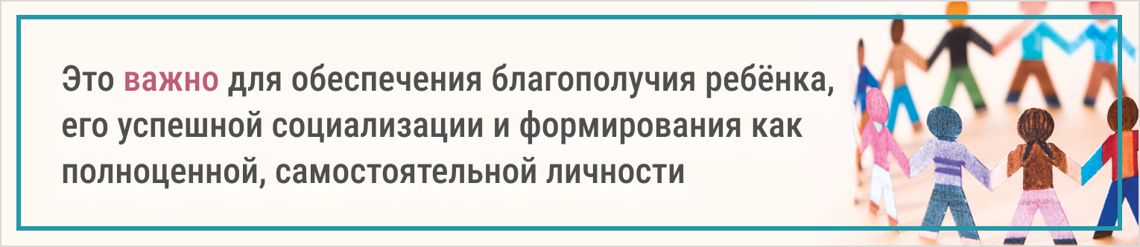

**10 способов научить ребёнка отстаивать свои границы в социуме**

**1. Объясните значение личных границ**  
Ребёнок должен понимать, что каждый человек имеет право на своё пространство, свои мысли, чувства и тело.

**2. Учите ребёнка говорить «нет»**  
«Нет» – это мощное слово, которое позволяет человеку защищать свои границы. Объясните ребёнку, что он может и должен говорить «нет», если что-то ему не нравится или неудобно.

**3. Будьте примером**  
Дети учатся, наблюдая за родителями. Показывайте ребёнку, как вы уважаете свои границы и границы других людей.

**4. Уважайте границы ребёнка**  
Лучший способ научить ребёнка уважать границы – это начать с уважения его собственных границ. Чтобы ребёнок мог установить свои границы, он должен чувствовать, что его границы уважают.

**5. Учите ребёнка выражать свои чувства**  
Чтобы защищать свои границы, ребёнок должен уметь выражать свои чувства и потребности.  
**6. Обсуждайте ситуации**  
Разберите с ребёнком различные ситуации, в которых могут возникнуть вопросы о границах. Обсудите, как вести себя, что делать и что говорить.

**7. Практикуйте**  
Помогите ребёнку проработать установление границ на примерах. Это может быть игра или ролевые упражнения.

**8. Поддерживайте ребёнка**  
Установление границ может быть сложным и страшным для ребёнка. Покажите ему, что вы его поддерживаете и цените усилия.

**9. Объясните, что границы могут быть разными**  
Границы у всех разные, и то, что нормально для одного человека, может быть неприемлемо для другого. Объясните ребёнку, что это нормально и важно уважать границы других людей.

**10. Учите ребёнка уважать границы других людей**  
Это также важная часть обучения установлению границ. Ребёнок должен понимать, что у каждого человека есть свое личное пространство и чувства, которые нужно уважать.